Міністерство освіти і науки України
Карпатський національний університет імені В.Стефаника
Кафедра інформаційних технологій
Програмування інтернет
Лабораторна робота №6

Виконав: Афтанас С.В.
Група ІПЗ-21
Дата: 08 листопада 2025р.
Викладач: Дутчак М.С.

Івано-Франківськ – 2025

Завдання.
Варіант 3
Завдання 1.
Розібрати і реалізувати приклад виводу елементів e-mail:
<script>
let s=&quot;dwbyu@mail.ua&quot;;
let r=/^([a-z0-9]+)(\.[a-z0-9]+)*@([a-z0-9]+)(\.[a-z0-9]+)*$/i;
let a=s.match(r);
for (i=0;i&lt;a.length;i++)
{
document.writeln(&quot;&lt;hr&gt; a[&quot;+i+&quot;] &quot;+a[i]);
}
</script>
Завдання 2.1.
Створити форму, яка міститиме наступні поля для заповнення:
● адреса електронної пошти (e-mail).
● ім’я та прізвище;
● логін;
● пароль;
● поштовий індекс;
Завдання 2.2.
Використовуючи регулярні вирази JavaScript по кліку на кнопку виконати перевірку валідності інформації, введеної в поля форми:
● e-mail на наявність символу @, після якого йде pnu.edu.ua;
● ім’я та прізвище: повинні містити лише літери, у першому
слові перша літера велика, наступні маленькі, у другому слові всі букви великі, дозволено кирилиця і латина;
● логін тільки латина;
● пароль: мінімум 8 символів, з яких мінімум по 1 букві,
цифрі і спецсимволу: _-!@#$%^&amp;*;
● поштовий індекс повинен складатися з 5 цифр.

Якщо поле заповнене вірно, після кліку на кнопку, колір рамки поля стає зеленим і справа появляться позначка (наприклад, зображення галочки), інакше колір тексту і рамки стає червоним, справа від поля з’являється вимога до заповнення (Використати об’єктну модель).
Код програми.

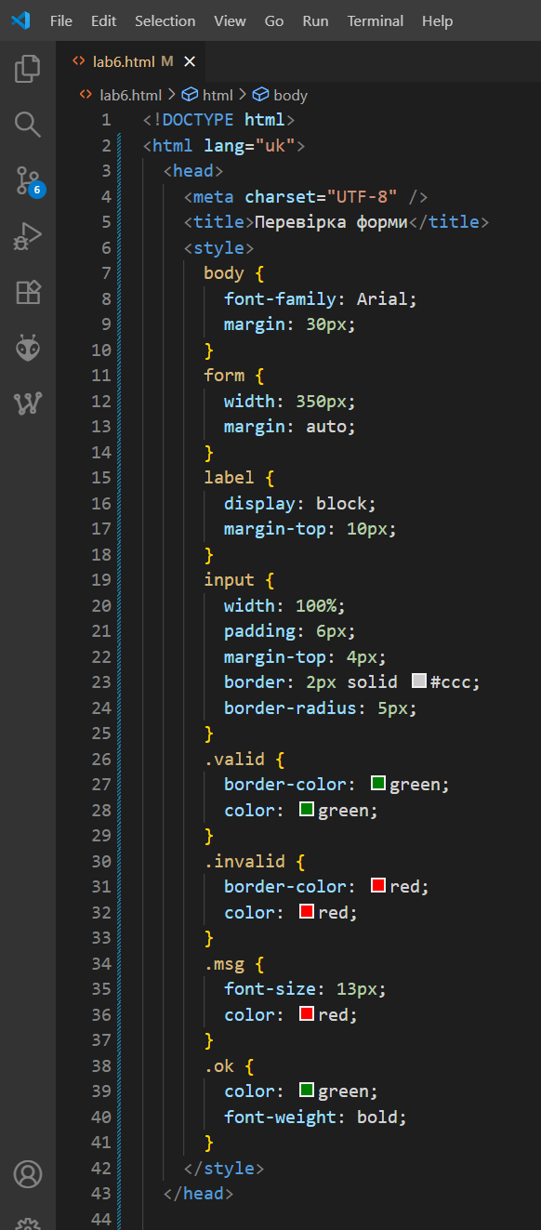
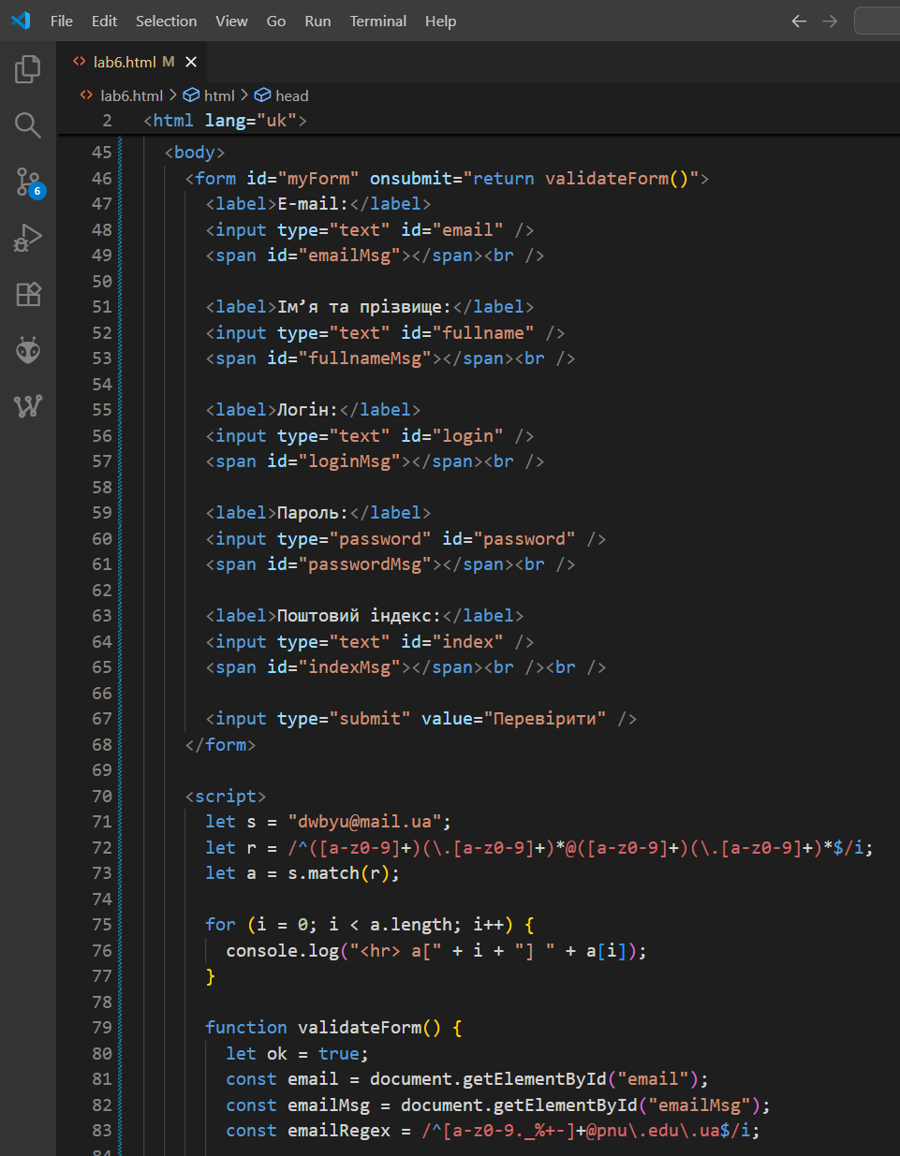
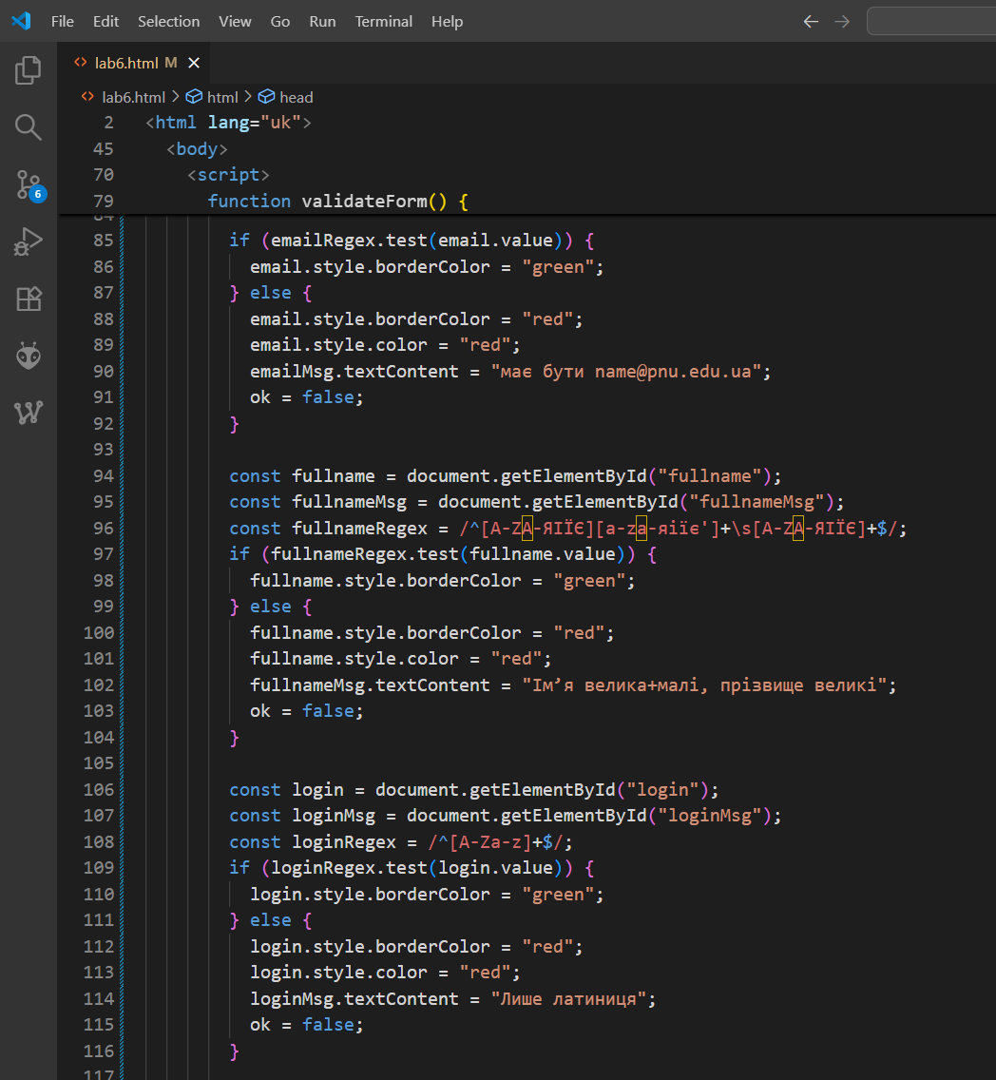
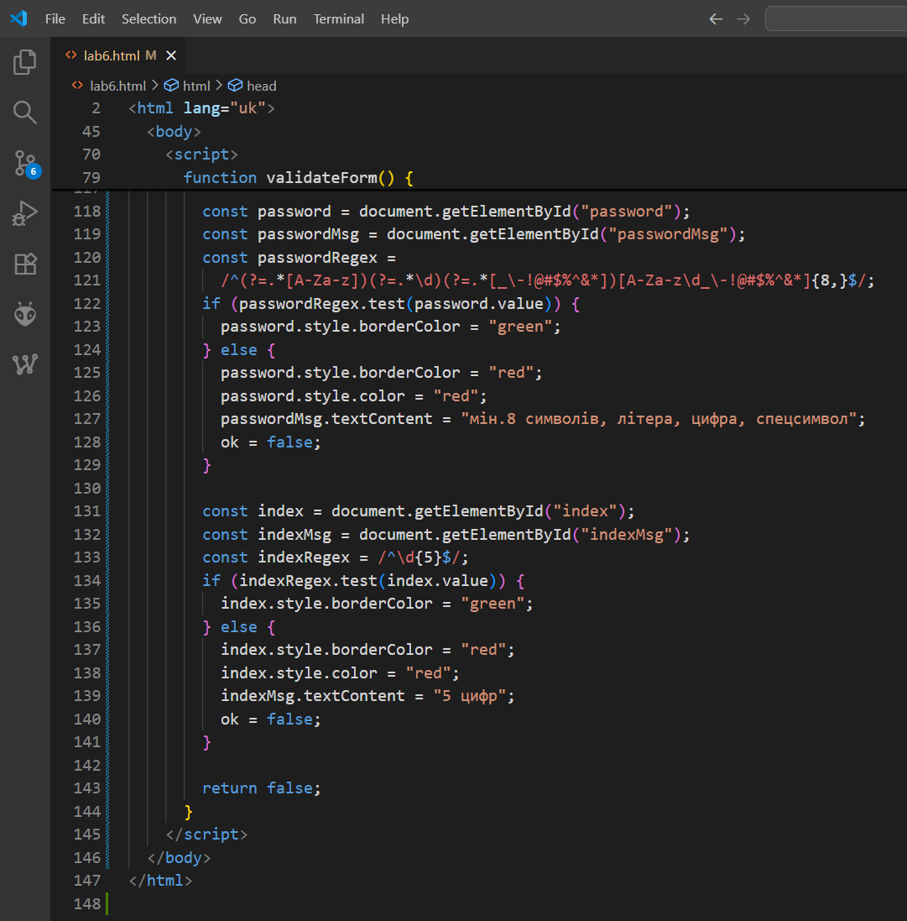

Результат виконання програми.

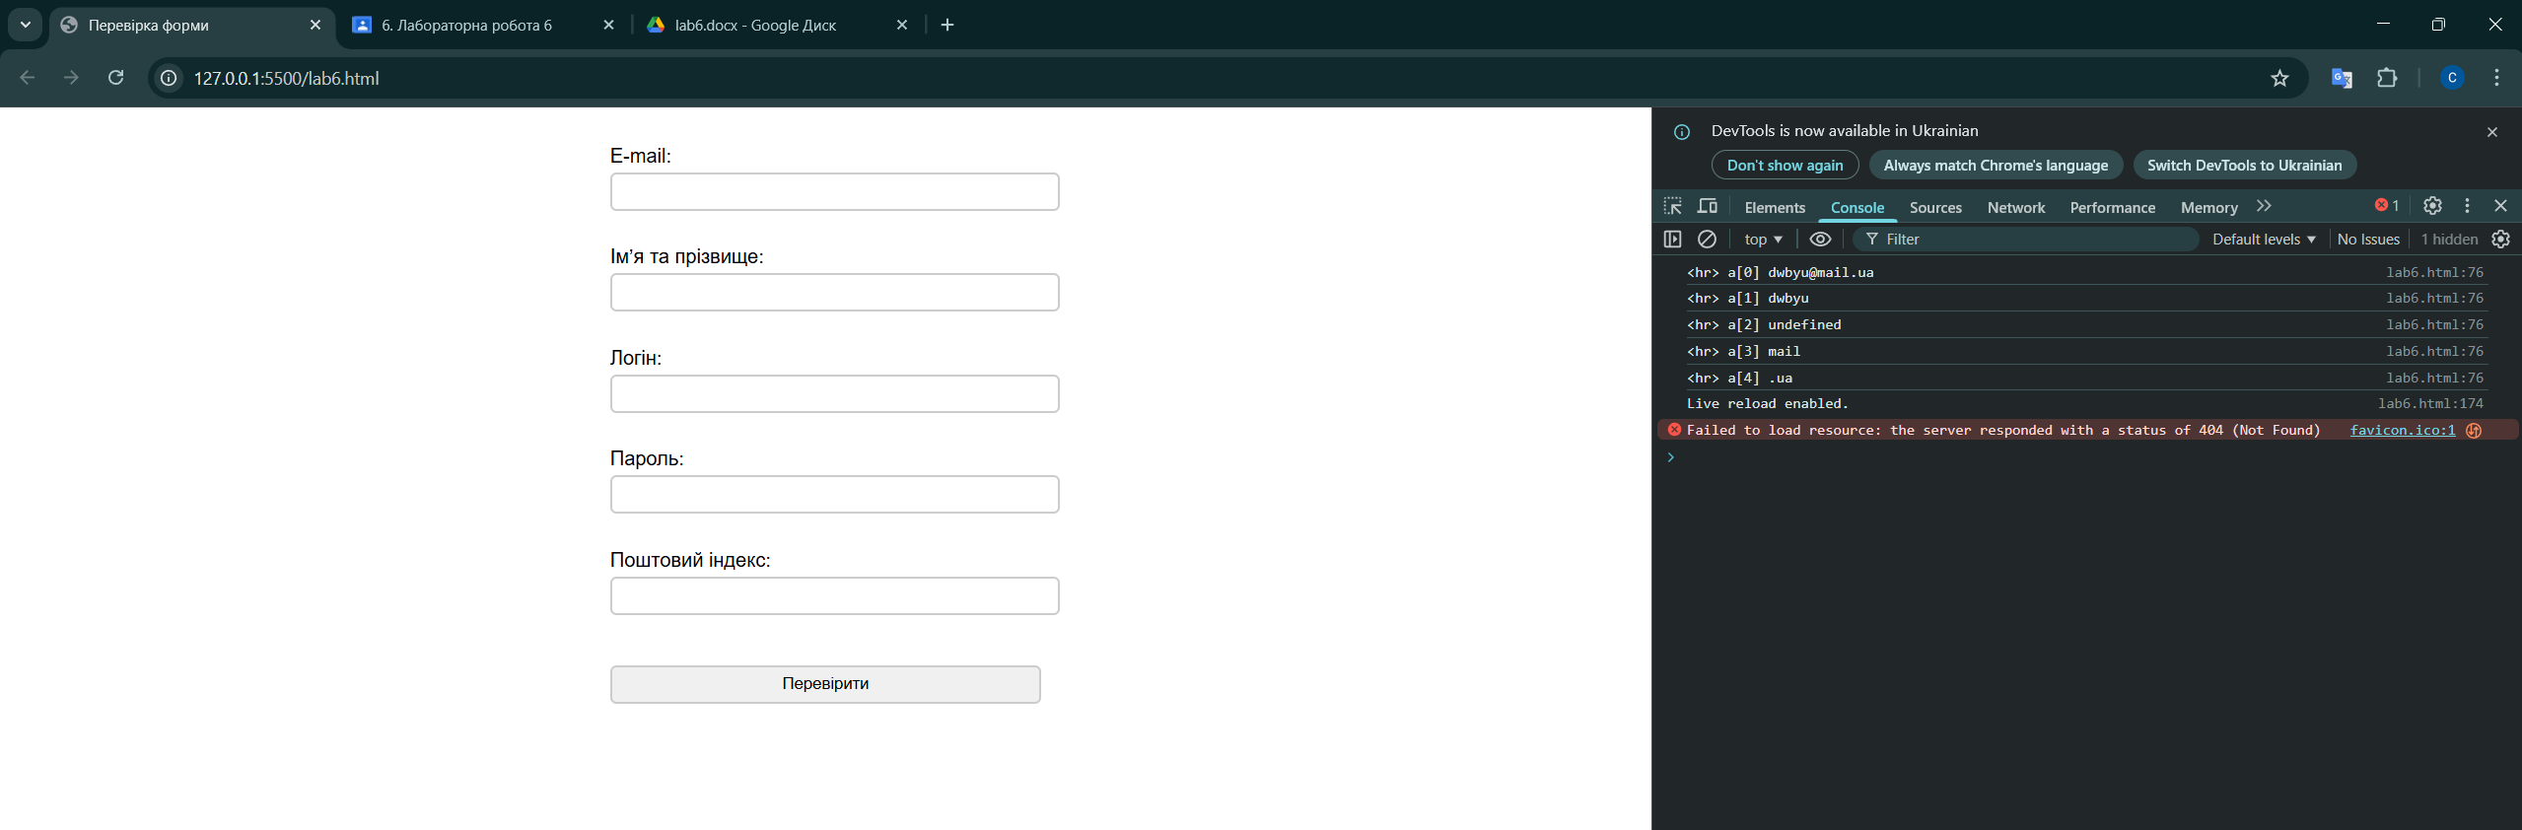

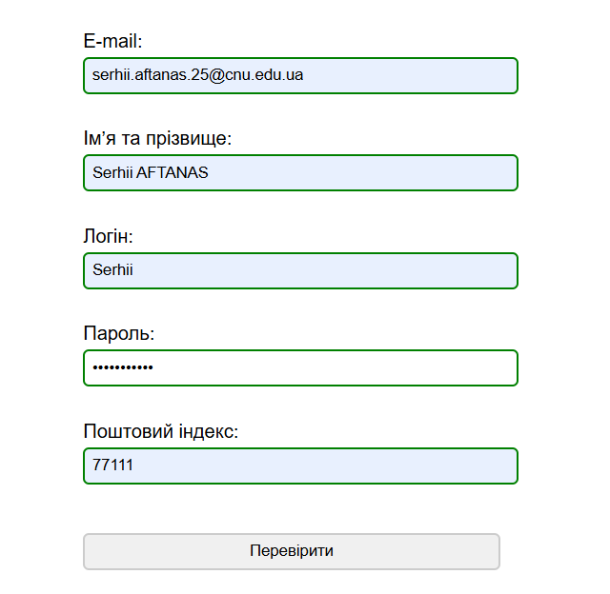

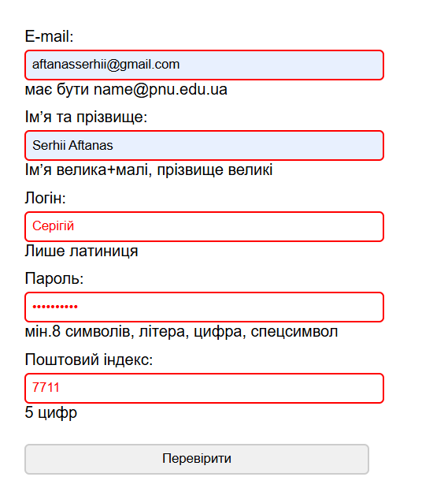

Посилання на проєкт: https://aftanasserhii.github.io/Internet-programming/index.html

